ГОСУДАРСТВЕННОЕ ОБРАЗОВАТЕЛЬНОЕ УЧРЕЖДЕНИЕ ВЫСШЕГО ПРОФЕССИОНАЛЬНОГО ОБРАЗОВАНИЯ
«ДОНЕЦКИЙ НАЦИОНАЛЬНЫЙ ТЕХНИЧЕСКИЙ УНИВЕРСИТЕТ»

Кафедра ПИ им. Фельдмана
Факультет ИСП

Отчет по лабораторной работе №3
Тема: «Восстановление данных из ранних ревизий»
Курс: «Профессиональная практика программной инженерии»

Выполнил:
ст. гр. ПИ-18а
Дробоцкий В.А.

Проверили:
Филипишин Д. А.

Донецк – 2022
Для выполнения работы был выбран одногруппник Влад Арефьев (AvvALl). Его проект - блокнот, с проверкой орфографии разговорных языков.
Структура его проекта:
- Модуль для обработки текста. Предоставляет интерфейс для написания текста и основные функции, а именно сохранение, поиск и прочий функционал для работы с текстом и его внешним видом.
- Модуль для работы с различными кодировками. Содержит набор функций, позволяющий работать с различными кодировками.
- Проверка орфографии для русского языка.
- Проверка орфографии для английского языка.
- Модуль для работы с темами для оформления. Содержит набор инструментов для создания и применения различных тем к блокноту.

Лог копии его репозитория после моихизменений:
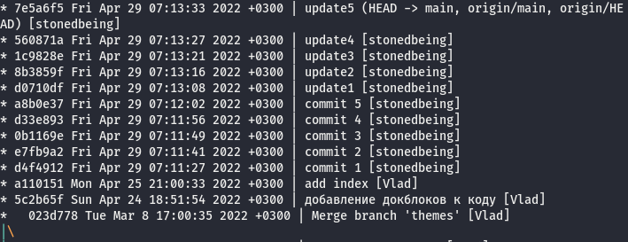

Лог после внесения его изменений в мой репозиторий,
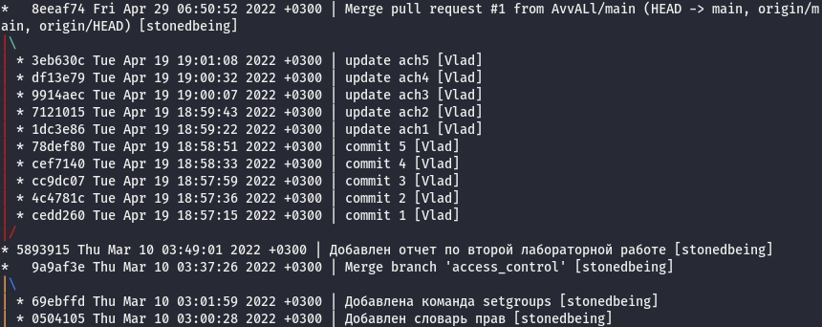

Лог после восстановления.
